IZVJEŠTAJ O POKUSU
-TORANJ GUSTOĆE-

PRIBOR:
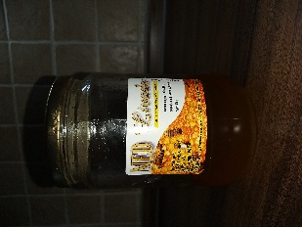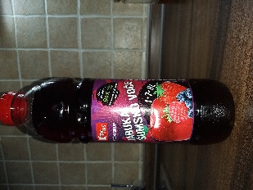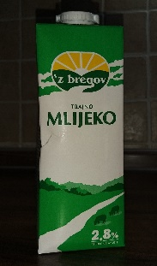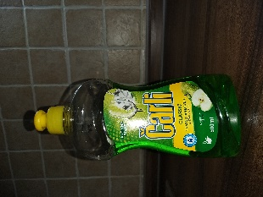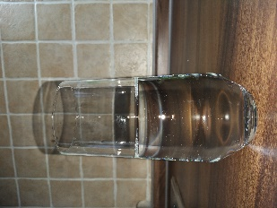
DETERĐENT
MLIJEKO
MED
SOK
VODA

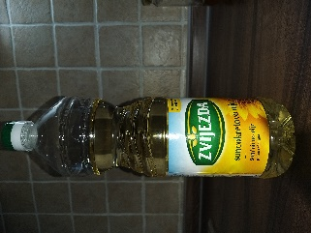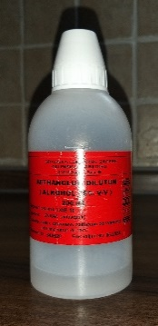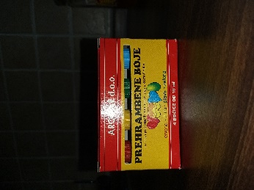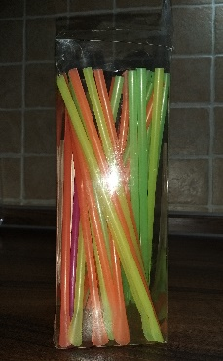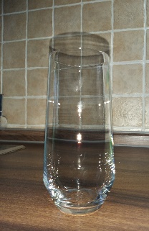
VISOKA ČAŠA
LIJEVAK (ja sam koristila slamku)
PREHRAMBENEBOJE
ALKOHOL
ULJE

TORANJ GUSTOĆE:
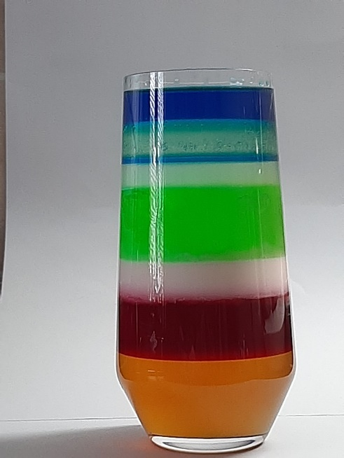
ALKOHOL (Gustoća: 0,789 g/cm³)
ULJE (Gustoća: 0,995 g/cm³)
VODA (Gustoća: 0,997 g/cm³)
DETERĐENT (Gustoća: 1,0 g/cm³)

SOK (Gustoća: 1,060 g/cm³)

MED (Gustoća: 1,412 g/cm³)

MLIJEKO (Gustoća : 1,034 g/cm³)

OPAŽANJA: Tvari se nisu pomiješale zbog različitih gustoća. Tvari s većom gustoćom su na dnu čaše, a tvari s manjom gustoćom plutaju.
ZAKLJUČAK: Tvari s većom gustoćom će potonuti na dno čaše, a tvari s manjom gustoćom će plutati.

